11.04. АНГЛИЙСКИЙ ЯЗЫК Тема: Давайте готовить

Цель: познакомить с новым лексическим материалом и активизировать в речи учащихся изученную лексику по теме урока

1. Посмотреть видеоурок

<https://resh.edu.ru/subject/lesson/6747/main/276786/>

2. Пройти онлайн тест (результат отправить на почту)

<https://resh.edu.ru/subject/lesson/6747/train/276794/>

3. Повторить слова, обозначающие способы приготовления упр.1 стр.90.

5. Выполнить упражнения (прикрепленное фото).

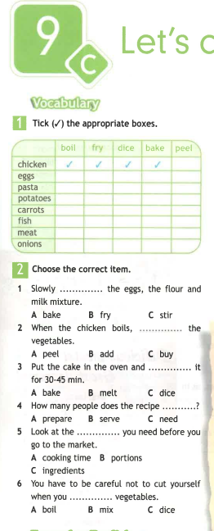

6. Домашнее задание: выполнить упр.1,2 стр.94 письменно.

 Работы присылать на почту **svetlanalashina@mail.ru**

Tuesday, the eleventh of April

Class-Work